Le LC jurassien au service de « 2x Noël »
L’action de solidarité « 2 x Noël » organisée conjointement par la Croix-Rouge suisse, la SRG SSR, la Poste et Coop, fête cette année ses 25 ans. En participant récemment au tri et à l’empaquetage de près de 3 tonnes de marchandises, c’était une belle occasion pour le LC jurassien de se joindre à cette action.
Un kg de sucre, 2 paquets de pâtes, de l’huile, du café, du dentifrice etc...
Sous la conduite de son président Marcos Caballero, six membres du LC jurassien ont pris part récemment à Tavannes au tri et à l’empaquetage de café, sucre, huile, pâtes, savon, brosses à dent ou autres couches pour bébé etc. à distribuer aux familles les plus défavorisées du Jura bernois.
Au total près de 270 colis ont ainsi été préparés. Le tri de ces marchandises était très clairement ciblé suivant la grandeur et le genre de famille. Il s’agissait ainsi de suivre scrupuleusement les listes élaborées par les collaborateurs-trices de la Croix-Rouge de Tavannes sous la direction de M. Philippe Lindegger, responsable de l’antenne régionale Seeland-Jura bernois.
Une action au niveau suisse
L’édition 2021/22 de l’action de solidarité « 2 x Noël » a permis de récolter 39'300 colis postaux et 3'400 colis en ligne pour un montant total de 434'000fr. A cela s’ajoutent 9'300 paquets des supermarchés Coop au contenu prédéfini d’une valeur de 186'000 Fr. et 1'600 colis commandés sur Coop.ch pour un total de 85'000 Fr. Ainsi, à l’échelle nationale, quelque 300 tonnes de marchandises sont offertes à plus de 40'000 personnes en situation de grande précarité.
Au niveau du Jura bernois, 270 familles ont bénéficié de ce mouvement de solidarité et ont reçu les colis préparés par les membres du LC jurassien. Car après la préparation des cartons, il fallait encore les distribuer aux bénéficiaires. Ce sont les bénévoles de la Croix-Rouge qui se sont chargés de livrer ces marchandises dans les communes du Jura bernois.
Pour le président du LC jurassien, il s’agissait de s’engager sur le terrain, au service d’une belle action de bienfaisance. Cet engagement s’inscrit d’ailleurs dans la trame de celle organisée peu avant Noël dernier lors de laquelle le LC jurassien s’était invité sous le sapin en distribuant des sets de jeux aux enfants des familles plus défavorisées de la région, et ce, toujours en collaboration avec les services de la Croix-Rouge.
Une action enfin qui s’inscrit également dans l’optique de la soirée de bienfaisance organisée par le club en mai prochain et dont le bénéficie sera destiné aux bénévoles de la Croix-Rouge du Jura bernois et à l’association Suisse « Hommes et chiens pour une aide d’urgence ».
Et, voilà, au travers d’une telle action, les membres du LC jurassien se sont retrousser les manches et ont passer à l’action au service des plus défavorisé de la société. Les Lions servent. Un concept simple depuis la création du Lions club international en 1917.
St-Imier, le 2.3.2022
Photos :
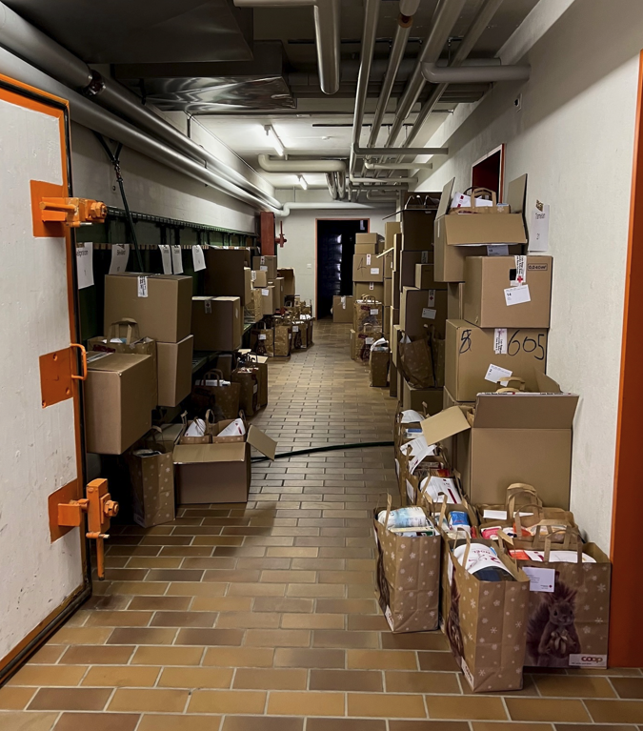
270 cartons et autres sacs… de quoi remplir les locaux de la protection civile de Tavannes
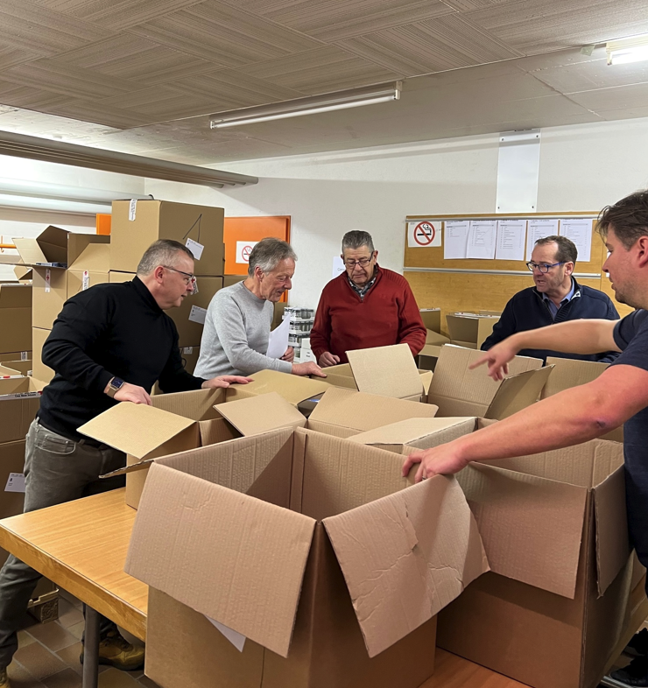
Suivre scrupuleusement les indications des listes et mettre la marchandise dans les cartons
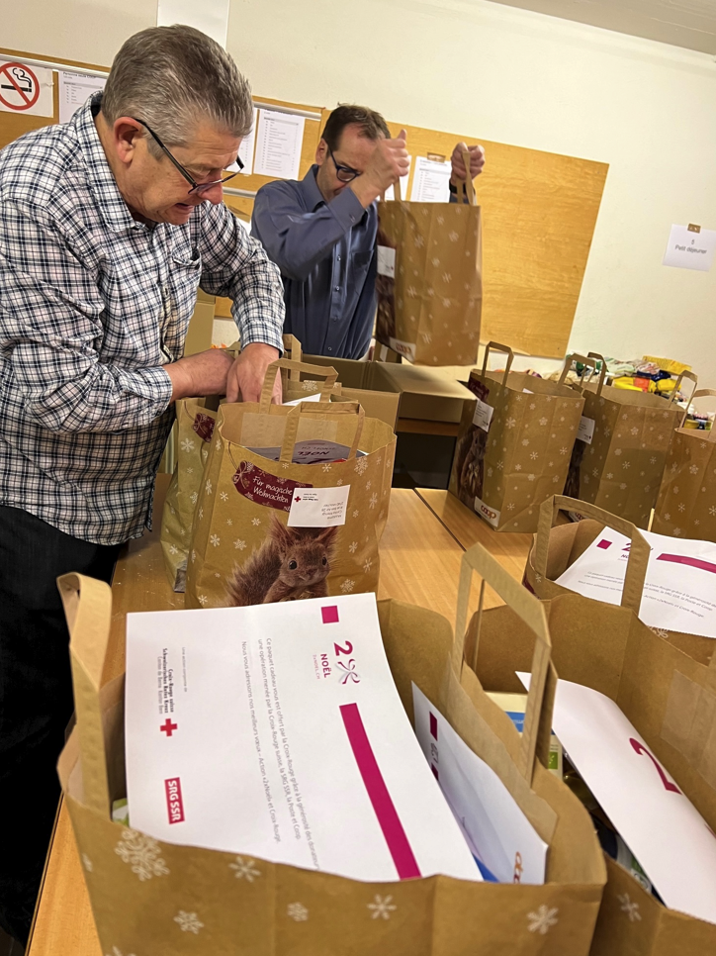
… et voila le tour est joué… sans oublier l’étiquette du nom du destinataire.

